**A2, A3, A4- Anunt finalizare Prima serie de curs – postat 28.04.2025**

In luna Aprilie 2025 s-a finalizat prima serie de curs de antreprenoriat din cadrul proiectului 302443:

* Seria 1 Antreprenor in economie sociala – fizic – 27 participanti, din care 1 abandon inregistrat.
* Perioada curs: 31.01.2025-24.04.2025
* Data examinare: 25.04.2025
* Persoane certificate: 26

Seria 1 de Antreprenor in economie sociala s-a finalizat cu examen de absolvire, in care participantii au prezentat un plan de afaceri elaborat pe durata programului de formare.

Dupa finalizarea seriei de curs a avut loc si evenimentul cu teme privind contributia la dezvoltarea de competente pentru asigurarea reducerii impactului negativ asupra mediului și dezvoltare durabilă, promovarea de locuri de muncă verzi și economie verde și crearea unui mediu propice pentru dezvoltarea competențelor verzi, furnizând îndrumare, suport participanților să devină mai pregătiți pentru a se implica în economia verde și să aducă contribuții semnificative în domeniul durabilității și al protecției mediului înconjurător.

De asemenea, s-a sustinut in 25.04.2025 primul curs informal din cadrul activitatii A4 - Alte activități de sprijin oferite în vederea înființării de întreprinderi sociale: Cursul de dezvoltare a capacității și abilităților în domeniul economiei sociale. In urma finalizarii acestuia, 26 de persoane au primit Certificat de absolvire.

Evenim. A2 – teme secundare:

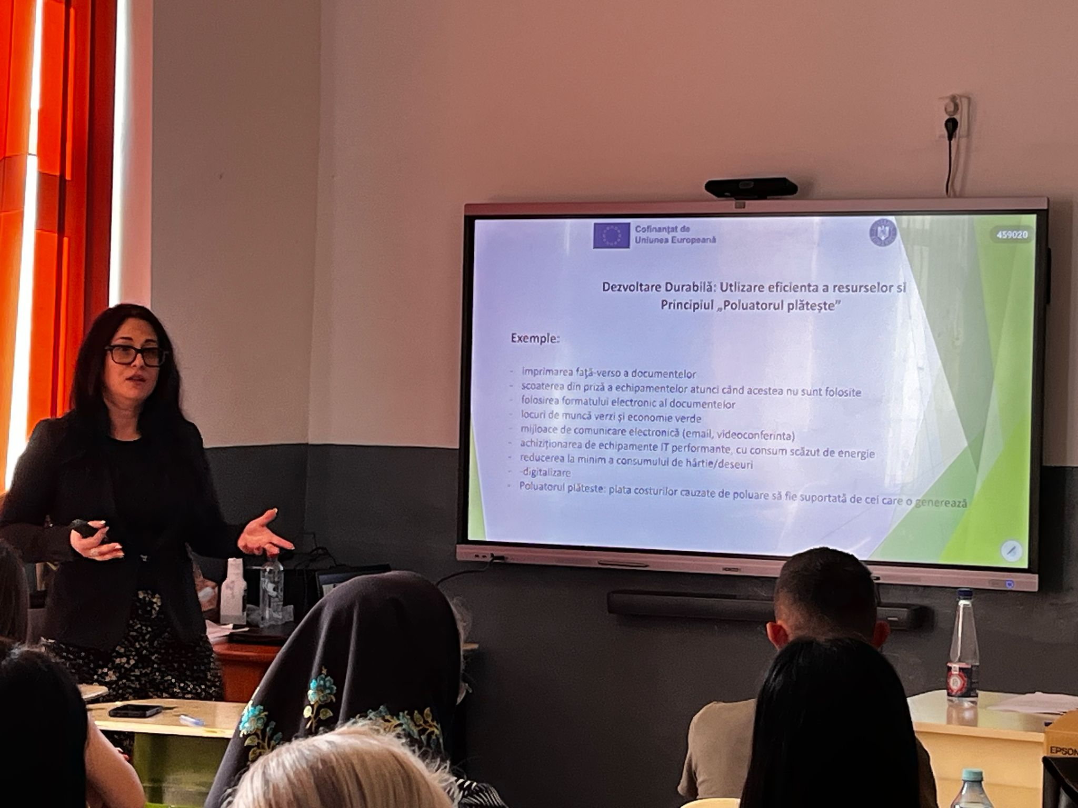

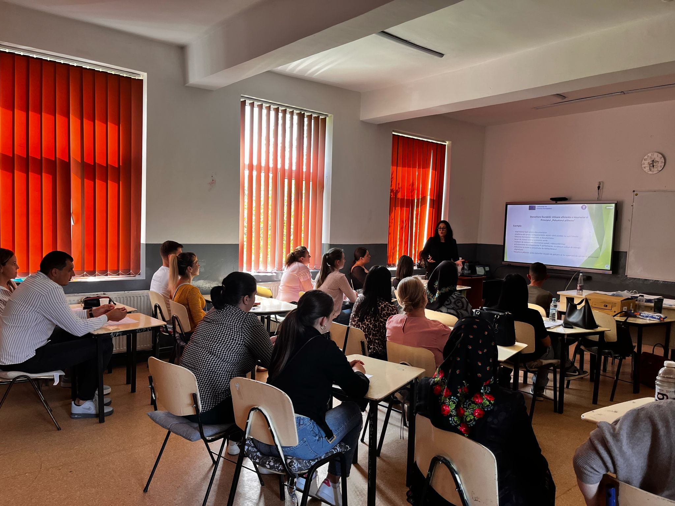

Curs A4 - Cursul de dezvoltare a capacității și abilităților în domeniul economiei sociale

